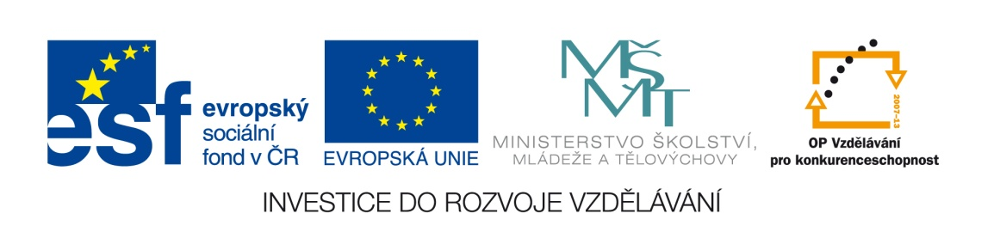

Název školy: | ZŠ Brno, Měšťanská 21, Brno -Tuřany
Název práce: | Lidské tělo
Pořadové číslo: | VY_32_INOVACE_ III_2-04_48 |  |  | Předmět: | Anglický jazyk
Třída: | 4. A |  |  | Téma hodiny: | Přiřazování vět k obrázkům a slovům
Vyučující: | Mgr. Eva Kudělková |  |  | Cíl hodiny: | Procvičování slovní zásoby o lidském těle.
Pomůcky: | Pero
Zdroje: | MS Office
Počet příloh: | 2 | Název příloh: | VY_32_INOVACE_ III_2-04_48 Pracovní list č. 48 – řešení.doc  VY_32_INOVACE_ III_2-04_48 Pracovní list č. 48 – zadání.doc
Datum: | 14. 11. 2011

Pro žáky:
Pracovní list.

Pro učitele:
- Učitel vytiskne a rozdá pracovní listy.
- Žáci pracují jednotlivě.
- Učitel vysvětlí úkol:
- Žáci si přeloží větu a napíší číslo k části lidského těla. Poté doplní číslo k obrázku.
- Žáci si musí přeložit slovo, které je napsáno malým písmem a vytvořit část lidského těla. Napíší číslo k příslušnému slovu.

Řešení:
je uvedeno v souboru:
VY_32_INOVACE_ III_2-04_48 Pracovní list č. 48 – řešení.doc

Zhodnocení hodiny:
- Žáci pracovali s pracovním listem 10 min. Žáci s SPU pracovali s pomocí učitele.

Závěr:
- Hodina byla odučena, většina žáků práci zvládla bez obtíží.

Pracovní list č. 48 - zadání
Date: ________________ Name: _________________

- Přiřaď větu ke slovu a obrázku. / Match the sentence with the words and a picture.

- You have one in your mouth. ___ ears
- You have ten of them on your feet. ___ toes
- You see with these. ___ eyes
- You think with this. ___ legs
- This is the symbol of love. ___ mouth
- You use these for walking. ___ brain
- You eat with this. ___ heart
- This is bigger when you eat too much. ___ stomach
- You hear with these. ___ tongue

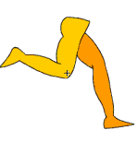
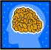


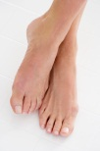
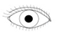
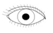
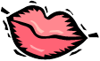

___ ___ ___ ___ ___ ___ ___ ___ ___

- Přelož slova, která jsou malým písmem. Napiš číslo k části těla. / Translate the words in little letter. Write the number to the part of body.

- M + venku + H ___ heart
- B + déšť ___ eyes
- E + ano ___ face
- F + eso ___ mouth
- slyšet + T ___ brain

Pracovní list č. 48 - řešení
Date: ________________ Name: _________________

- Přiřaď větu ke slovu a obrázku. / Match the sentence with the words and a picture.

- You have one in your mouth. __9. _ ears
- You have ten of them on your feet. __2. _ toes
- You see with these. __3. _ eyes
- You think with this. __6. _ legs
- This is the symbol of love. __7. _ mouth
- You use these for walking. __4. _ brain
- You eat with this. __5. _ heart
- This is bigger when you eat too much. __8. _ stomach
- You hear with these. __1. _ tongue


_9.__ _2.__ _8._ _1.__ _3._ _7. __ _5._ _4._ _6._

- Přelož slova, která jsou malým písmem. Napiš číslo k části těla. / Translate the words in little letter. Write the number to the part of body.

- M + venku + H _5._ heart
- B + déšť _3._ eyes
- E + ano _4._ face
- F + eso _1._ mouth
- slyšet + T _2._ brain

